SCIENCES

Nom : ………………………… Classe: ………… Date: …… /……/ ……
Prénom : ………………………

Évaluation :
Compétences : …… / 20

DOC 1 : la vie de la forêt
« Il y a plus d’organismes vivants dans un hectare de sol forestier que d’humains sur l’ensemble du globe. Un gramme de sol peut abriter jusqu’à trois milliards de micro-organismes ».

DOC 2 : expérience de Berlèse
Une fraction de sol est prélevée. Elle est disposée sur un tamis placé dans un entonnoir.

Expérience 1 | Expérience 2
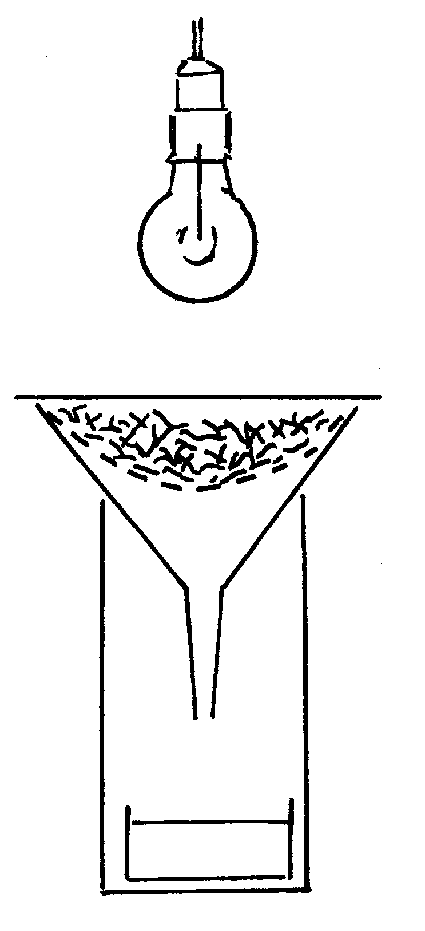
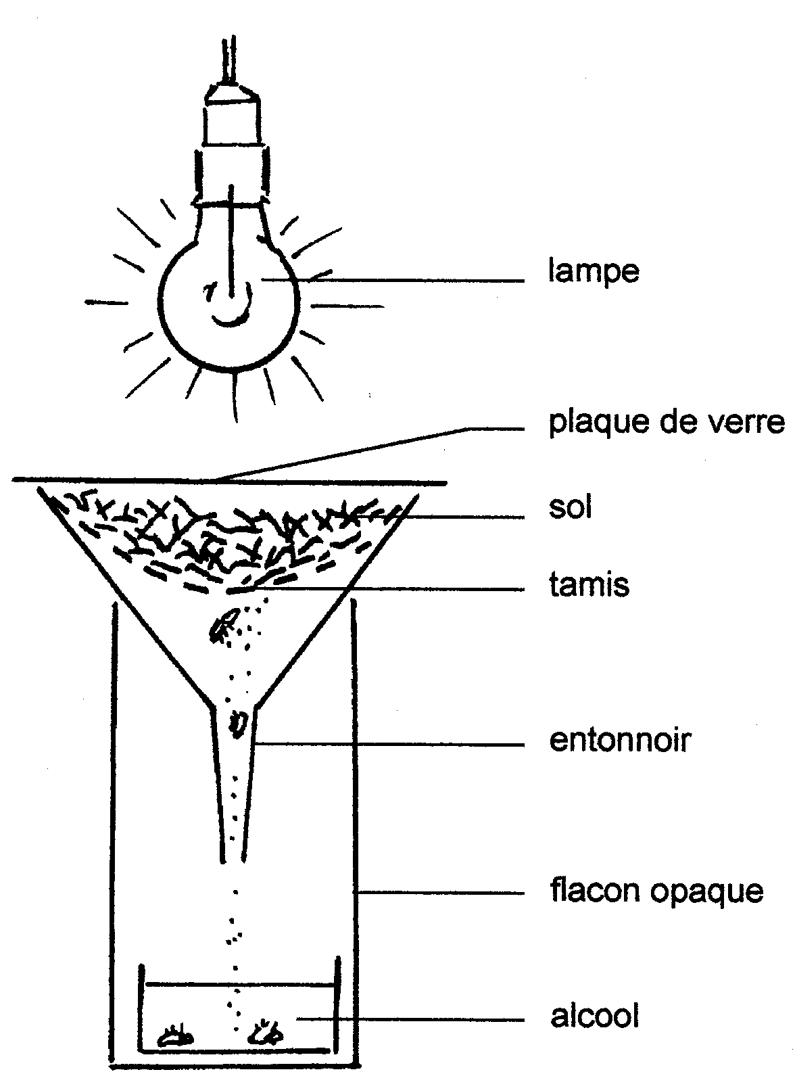

Doc : Évaluation en SCIENCES au 1er degré Communauté française

Parmi les êtres vivants récoltés, on trouve généralement :

- des Insectes, « famille » d’animaux présentant trois paires de pattes ;
- des Arachnides, « famille » d’animaux à quatre paires de pattes ;
- des Myriapodes, « famille » d’animaux présentant plus de dix paires de pattes.

Parmi les animaux récoltés, en voici quatre :

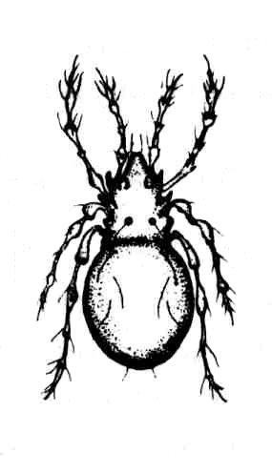  1 : un acarien oribate | 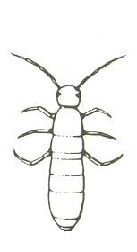  antenne  2 : un collembole
3 : un acarien gamaside | 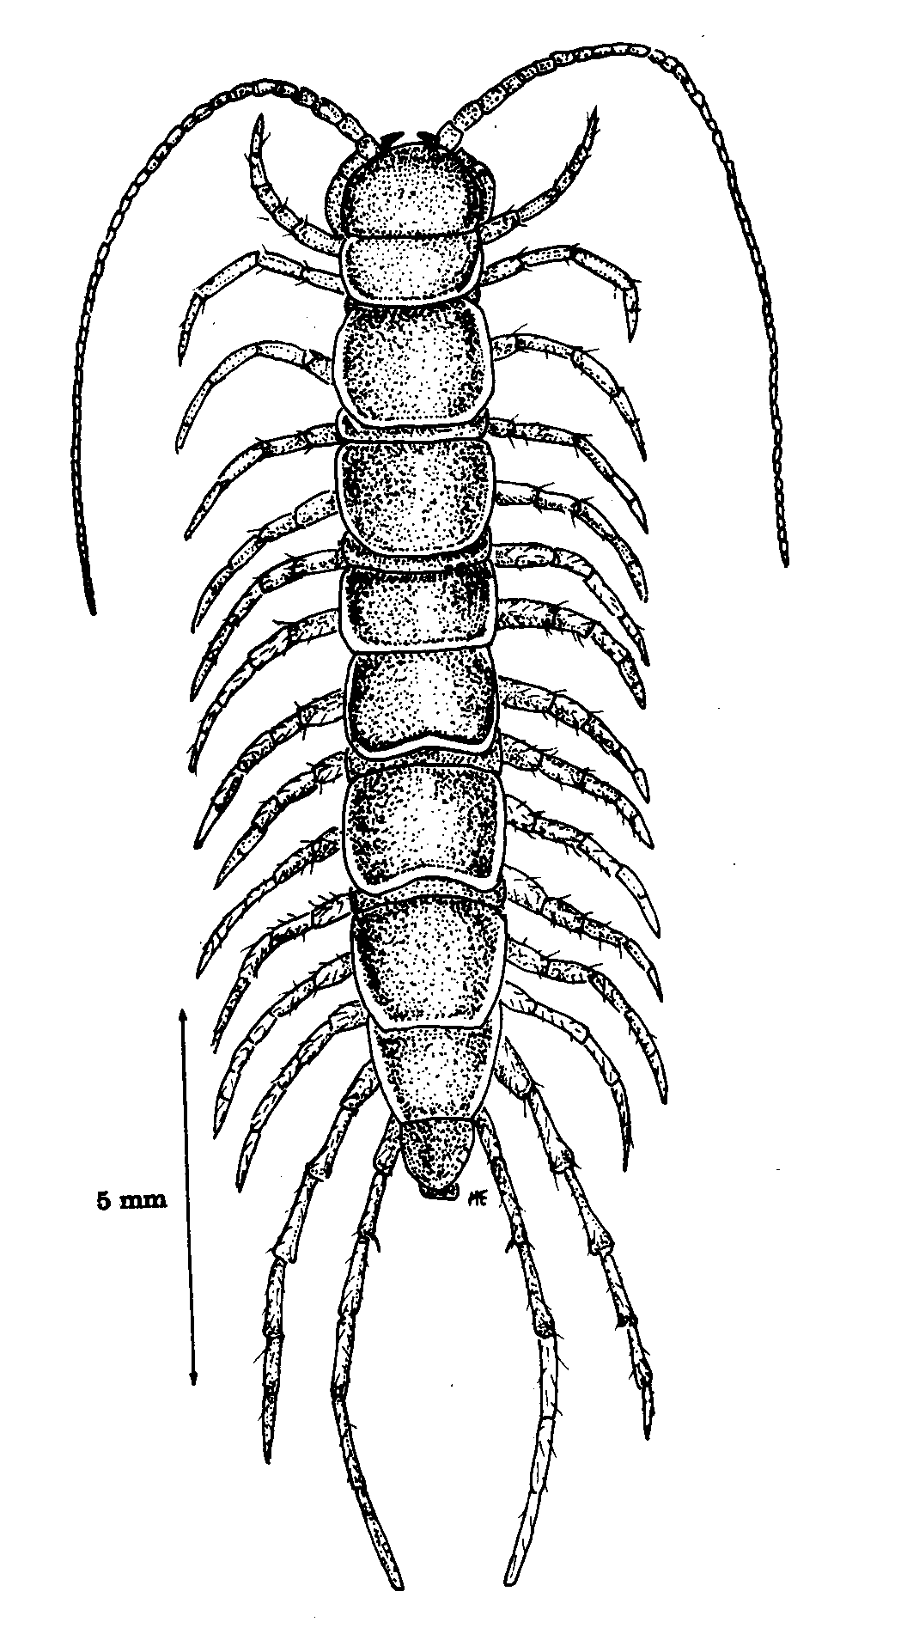  4 : un lithobie

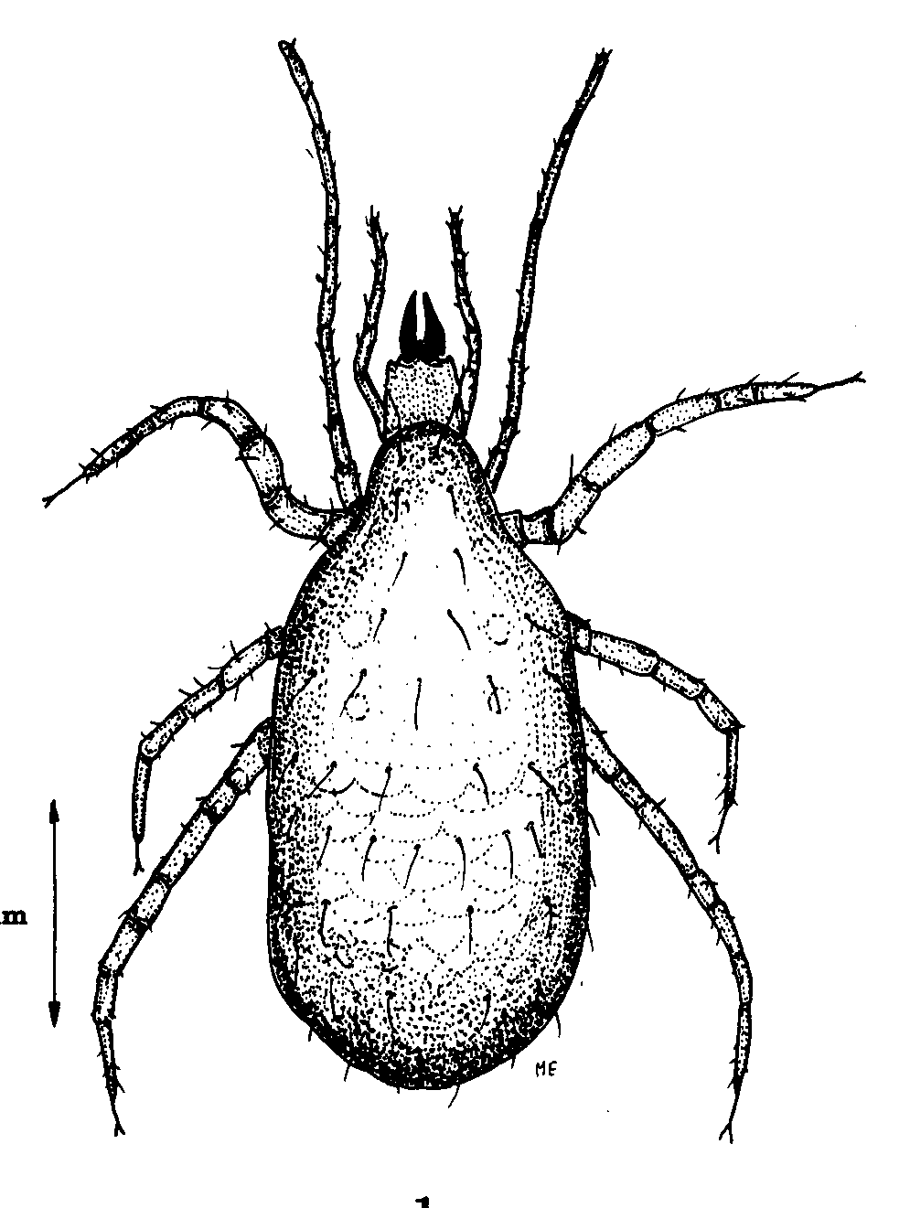
Pièces buccales
(bouche)

«Aperçu de l’écologie du sol», CTP 1981

 | - Associe chaque animal à une « famille ».
… / 4 |  | Animal | « Famille »
… / 4 |  | Acarien oribate
… / 4 |  | Collembole
… / 4 |  | Acarien gamaside
… / 4 |  | Lithobie
… / 2 | - Quel stimulus permet d’expliquer pourquoi on récolte davantage d’animaux dans l’expérience 2 que dans l’expérience 1 ?
… / 2 | - Quelle réaction provoque ce stimulus sur les animaux du sol ?
… / 2  … / 3  … / 3  … / 2  … / 2 | - Trie et classe ces 4 animaux.

